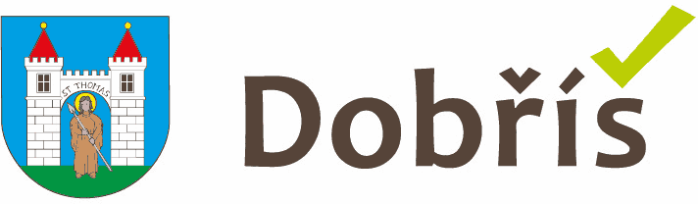

**Příloha č. 1 obecně závazné vyhlášky č. 9/2019,**

o místním poplatku za užívání veřejného prostranství

Přehled veřejných prostranství, za jejichž užívání se vybírá místní poplatek za užívání veřejného prostranství

**Místní komunikace**

**II. třída**

1b – Plk. B. Petroviče

2b – Part. Svobody

3b – Mírové náměstí

4b – 1 – Rukavičkářská I

4b – 2 – Rukavičkářská II

4b – 3 – Rukavičkářská III

5b – Březová

6b – U Pivovaru

7b – Tyršovo náměstí

8b – Brodecká

**III. třída**

1c – Antonína Dvořáka

2c – Azalková

3c – Bedřicha Smetany

4c – Bořivojova

5c – Boženy Němcové

6c – Anenská

7c – Dělnická

8c – Dlouhá

9c – Družstevní

10c – Dublinské Kaštánky

11c – Dukelské náměstí

12c – Františka Průši

13c – Fričova

14c – Havlíčkova

15c – Horymírova

16c – Husova

17c – Hálkova

18c – Hornická

19c – Jiřího Wolkera

20c – Jáchymovská

21c – Jiráskova

22c – Javorová

23c – Jasmínová

24c – Jeřábová

25c – Krátká

26c – 1 – K Vodárně I

26c – 2 – K Vodárně II

26c – 3 – K Vodárně III

26c – 4 – K Vodárně IV

27c – Luční

28c – Lesní

29c – Lidická

30c – Lípová

31c – Lomená

32c – Ludvíka Kopáčka

33c – Malé Paseky

34c – Mládeže

35c – Mostecká

36c – Mánesova

37c – Na Kole

38c – Na Nábřeží

39c – Na Ligruse

40c – Na Lukách

41c – Na Trávníkách

42c – Na Chmelnici

43c – Nad Prachandou

44c – 1 – Nad Papežem I

44c – 2 – Nad Papežem II

45c – Náměstí Svobody

46c – Nerudova

47c – 1 – Na Čihadlech I

47c – 2 – Na Čihadlech II

48c – Nová

49c – Okružní

50c – Pionýrů

51c – Příkrá

52c – Příkopy

53c – Přemyslova

54c – Přímá

55c – Polní

56c – Růžová

57c – Šeříková

58c – Školní

59c – Truhlářská

60c – Trnovská

61c – Tylova

62c – U Plovárny

63c – Úvozová

64c – U Slovanky

65c – U Slávie

66c – U Ovčína

67c – U Pilského potoka

68c – Brdská

69c – Úzká

70c – Vančurova

71c – V Lipkách

72c – V Zahradách

73c – Zborovská

74c – Západní

75c – Za Poštou

76c – Za Branou

77c – Zahradní

78c – Žižkova

79c – 28. října

80c – Loukotova

81c – Průmyslová

82c – Werichova

83c – Bratří Čapků

84c – Trnková

85c – Šípková

86c – Ke Hlinovce

87c – Modřínová

88c – Bezová

89c – Smrková

90c – Pražská

91c – Čs. armády

92c – Rosovická

**IV. třída**

1d – Svatá Anna

2d – Chotobuš

3d – Komenského náměstí

4d – Pod Hřbitova

5d – Na Vargači

6d – Obora

7d – Nádražní

8d – Trnová

9d – Na Zlaté stezce

10d – K Vlašce

11d – Krásný život

12d – Ke Bzdince

13d – Za Pivovarem

14d – sportovní hala

15d – chodník ul. Příbramská

16d – chodník ul. Rosovická

17d – chodník ul. Čs. armády

18d – chodník ul. Bezručova

19d – chodník ul. Pražská

20d – Karnetova zahrada

21d – K Oboře

22d – Pleskotova

23d – Schartova

24d – parkoviště „Tarásek“

25d – parkoviště P+R